**鹅喂什么饲料长骨架，自制小鹅饲料配方比例标准**

养鹅的饲料如何配制比较好，养殖鹅最关键的就是饲料日粮喂养，科学搭配饲料比例合适，使仔鹅生长速度快。育肥增重，提高免疫力，增强抗病率，成活率高,多种饲料原料搭配，以发挥相互之间的营养互补作用。使鹅更健康。使鹅体型硕大，出栏体重增加。养殖鹅一般都喂哪些饲料呢？现在和大家一起来学习仔鹅的饲料配方吧！

**鹅饲料自配料**​

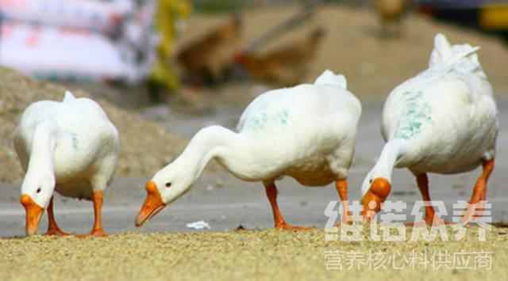

**一、雏鹅饲料自配料：**

1.秸秆70%、豆饼6.9%、鱼粉2.2%、玉米粉18%、麦皮2.6%、维诺鹅用多维0.1%，维诺霉清多矿0.1%，维诺复合益生菌0.1%。

2.玉米68.3%、豆粕26%、麸皮4.1%、食盐0.3%、骨粉1%、维诺鹅用多维0.1%，维诺霉清多矿0.1%，维诺复合益生菌0.1%。

3.玉米73.7%、豆粕11%、棉粕8%、石粉6%、贝壳粉1%、维诺鹅用多维0.1%，维诺霉清多矿0.1%，维诺复合益生菌0.1%。

仔鹅的营养需要与饲养饲料标准配比,仔鹅配合饲料的配制方法,消化道容积增大，采食量日益增加。满足生长发育所需要的各种营养物质，降低养殖成本，又可以提高饲料利用率，保证营养均衡。复合益生菌抑制有害菌的繁殖，增加有益菌群的优势，提高消化吸收率，增强体质，提高养殖效率。